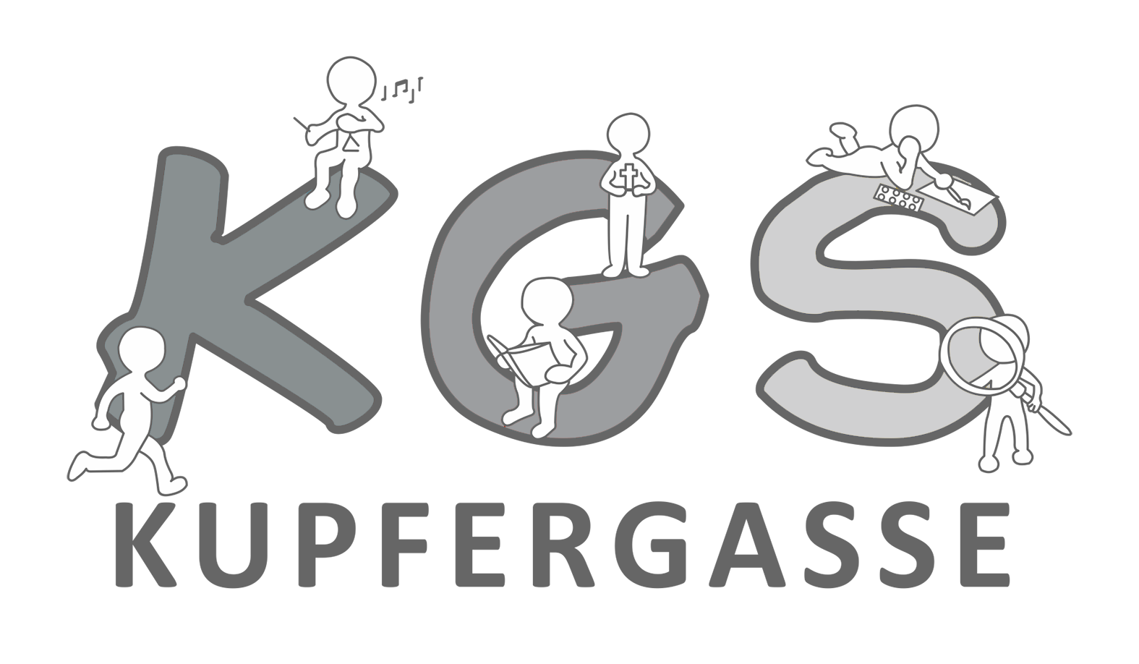
Städt. Kath. Grundschule
Kupfergasse 31
51145 Köln
Tel.: 02203/922810 Fax: 02203/9228144
Email: 114868@schule.nrw.de

Köln, den

Betrifft: Rückgabe der Schulbücher

Zu Beginn des Schuljahres haben wir in einem Elternbrief mitgeteilt, dass alle im Rahmen der Lehrmittelfreiheit ausgeliehenen Schulbücher Eigentum der Schule sind und pfleglich behandelt werden sollten.

Bei Beschädigung oder Verlust besteht eine Verpflichtung zum Schadenersatz (§ 49 Abs. 2 Ascho). Bei neuen Büchern ist der volle Kaufpreis, bei bereits gebrauchten Büchern ein Kostenanteil zu zahlen.

Das Schulbuch / Die Schulbücher Ihres Kindes: ____

ist / sind beschädigt, verschmutzt oder nicht mehr in gebrauchsfertigem Zustand zurückgegeben worden. Wir müssen Sie daher bitten, folgende Ersatzzahlung zu leisten:

Schulbuch | anteilige Zahlung | voller Kaufpreis

Bitte geben Sie Ihrem Kind noch vor den Ferien den Gesamtbetrag in Höhe von

_________ € mit in die Schule.

Mit freundlichen Grüßen

Anna Klecha
Schulleiterin

